
О продаже товаров (работ, услуг) в объектах общественного питания, расположенных в учреждениях образования

Юридические лица и индивидуальные предприниматели организуют питание учащихся в объектах общественного питания, которые расположены в зданиях учреждений образования. В целях недопущения ошибок при приеме средств платежа в наличной и безналичной формах организаторам общественного питания необходимо учитывать следующее.
1. Использование кассового оборудования
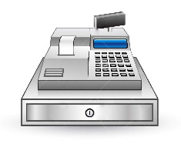
В соответствии с подпунктом 1.17 пункта 1 статьи 22 Налогового кодекса Республики Беларусь при реализации товаров (работ, услуг) плательщик обязан обеспечивать прием средств платежа в случаях и порядке, установленных законодательством.
Данный порядок регулируется Положением об использовании кассового и иного оборудования при приеме средств платежа, утвержденным постановлением Совета Министров Республики Беларусь и Национального банка Республики Беларусь от 06.07.2011 № 924/16 (далее – постановление № 924/16, Положение № 924/16).
Исходя из норм Положения № 924/16 прием платежей за реализованные товары (работы, услуги) в объектах общественного питания, расположенных в зданиях учреждений образования, осуществляется с использованием кассового оборудования (кассового суммирующего аппарата, оснащенного средством контроля налоговых органов (СКНО) либо программной кассы).
Краткое описание
Кассовые аппараты должны быть оснащены СКНО и подключены к системе контроля кассового оборудования (СККО) до начала эксплуатации.
Эти и другие требования, предъявляемые к:
- кассовому оборудованию, содержатся в Положении № 924/16;
- кассовым аппаратам – в постановлении МНС, Госстандарта от 14.10.2022 № 29/99;
- программным кассам – в постановлении МНС от 29.03.2018 № 10.
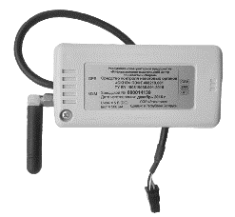
Справочно. СКНО – специальное электронное устройство для сбора, обработки и передачи информации о денежном обороте посредством сотовой подвижной электросвязи в центр обработки данных СККО (приложение 3 к постановлению № 924/16).

2. Обязанности кассира

При приеме платежа кассир обязан (пункт 4 Положения № 924/16):
- провести с использованием кассового оборудования суммы принятых платежей,
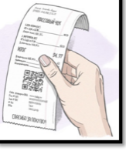
- выдать каждому покупателю (потребителю) платежный документ (платежные документы), подтверждающий (подтверждающие) оплату товара (работы, услуги) и (или) инициирование платежа,
- поместить полученные от покупателя наличные деньги в ящик для денег кассового оборудования (при его наличии) или иное место аналогичного назначения.
Краткий алгоритм действий
Кассир обязан (краткое описание): пробить платеж через кассовое оборудование выдать покупателю чек поместить в денежный ящик наличные деньги.
Эти и другие требования, которые при использовании кассового оборудования должен исполнить кассир также содержатся в Положении № 924/16. Знание и выполнение требований для каждого кассира – обязательны!
3. Использование карточных платежных терминалов
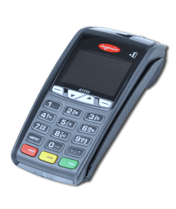
Субъекты хозяйствования обязаны установить и использовать карточные платежные терминалы в объектах общественного питания, расположенные в капитальных строениях (зданиях и сооружениях).
Исключение: объекты общественного питания, расположенные в учреждениях общего среднего образования, профессионально-технического образования, специальных общеобразовательных школах (специальных общеобразовательных школах-интернатах), средних школах – училищах олимпийского резерва, специализированных учебно-спортивных учреждениях, в которых установка карточных платежных терминалов не обязательна.
Справочно. Карточный платежный терминал – программное или программно-техническое средство, используемое на основании договора на оказание платежных услуг в соответствии с законодательством в области платежных систем и платежных услуг и предназначенное для регистрации операций, осуществляемых с использованием банковских платежных карточек, с последующим формированием платежного документа (приложение 3 к постановлению № 924/16).
С целью отнесения вышеуказанных учреждений к учреждениям образования следует руководствоваться Кодексом об образовании Республики Беларусь (далее – Кодекс об образовании).
Обращаем внимание, что установка и использование карточного платежного терминала ОБЯЗАТЕЛЬНО в объектах общественного питания, расположенных в учреждениях среднего специального образования, к которым согласно пункту 2 статьи 187 Кодекса об образовании относятся колледжи.
Также наличие карточного платежного терминала обязательно в университетах, академиях (консерваториях), институтах, которые в соответствии с пунктом 2 статьи 203 Кодекса об образовании являются учреждениями высшего образования.
Краткое описание:
карточные платежные терминалы обязательны в объектах общепита, находящихся: в ССУЗах (колледжах) и в ВУЗах (университетах, академиях (консерваториях), институтах).
Использование карточных платежных терминалов в иных учебных заведениях является правом субъекта хозяйствования, а не обязанностью.
4. Применение автоматических электронных аппаратов, торговых автоматов
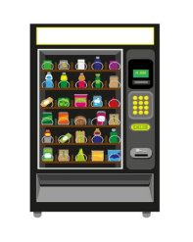
До 1 июля 2029 г. субъекты хозяйствования при продаже товаров (работ, услуг) принимают наличные и безналичные денежные средства с использованием автоматических электронных аппаратов, торговых автоматов с установленным СКНО.
Справочно. Автоматический электронный аппарат, торговый автомат – электронно-механический или электронный автоматический аппарат, обладающий функциями автоматической продажи (выдачи товаров, выполнения работ, оказания услуг без участия продавца) (приложение 3 к постановлению № 924/16).
Изъятие наличных денег из автоэлектронных аппаратов, торговых автоматов нужно осуществлять не реже 1 раза в 7 дней (п.34 Положения № 924/16).
Обращаем внимание!
Для приема наличных и безналичных денег в автоэлектронных аппаратах и торговых автоматах должны быть установлены СКНО! На автоматы, обеспечивающие прием платежей только в безналичной форме, такой обязанности не предусмотрено.
Эти и другие требования, предъявляемые к автоэлектронным аппаратам и торговым автоматам, содержатся в п.5 Положения № 924/16.
5. Реализация товаров, подлежащих маркировке средствами идентификации
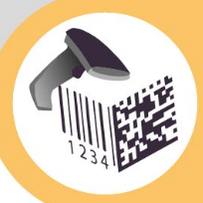
Субъекты хозяйствования, осуществляющие продажу товаров, включенных в перечень товаров, подлежащих маркировке средствами идентификации, обязаны использовать кассовые аппараты с установленным СКНО и программные кассы, обеспечивающие (ч. 1 п. 10-1 Положения № 924/16):
- считывание кода маркировки, нанесенного на каждую единицу товара, подлежащего маркировке;
- дифференцированный учет данных о реализуемых товарах, подлежащих маркировке, предусмотренный в п. 10 Положения № 924/16;
- передачу информации о коде маркировки в СККО.
Справочно. Перечень товаров, подлежащих маркировке средствами идентификации, приведен в приложении 2 к постановлению Совмина от 29.07.2011 № 1030.
Обращаем внимание!
Выполнение вышеуказанных обязанностей в объектах общепита при реализации товаров, подлежащих маркировке, возникают:
- с 1 марта 2029 г.;
- с 1 мая 2027 г. – при реализации безалкогольных напитков и соков!


6. Меры ответственности
- Штраф за неприменение кассового оборудования для работников – до 1 350 руб. (до 30 БВ), для ИП – до 2 250 руб. (до 50 БВ), для ЮЛ – до 4 500 руб. (до 100 БВ) – ст.13.14 КоАП Республики Беларусь.
- Штраф за отсутствие кассового оборудования или терминала, за неправильное их использование – для работников – до 2 250 руб. (до 50 БВ), для ИП – до 4 500 руб. (до 100 БВ), для ЮЛ – до 9 000 руб. (до 200 БВ) – ч.1. ст.13.15 КоАП Республики Беларусь.
- Штраф за нарушение требований законодательства о маркировке товаров – для должностных лиц – до 900 руб. (до 20 БВ), для ИП или ЮЛ – до 50 % от стоимости предмета административного правонарушения – ст.13.24 КоАП Республики Беларусь.

